前提：每次后端发布的环境，一定是开发环境

1. jinkens拉一下代码。

（<http://192.168.1.28:8080/job/%E6%9B%B4%E6%96%B0TS----app----%E7%89%A9%E6%B5%81%E7%AB%AF/build?delay=0sec>）

1. 如果拉了代码，还是没有最新提交。jinkens看日志（区别环境）

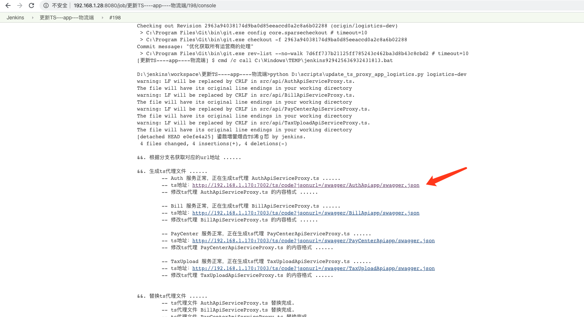

1. 查看web全域接口有无。

<http://192.168.1.251/>

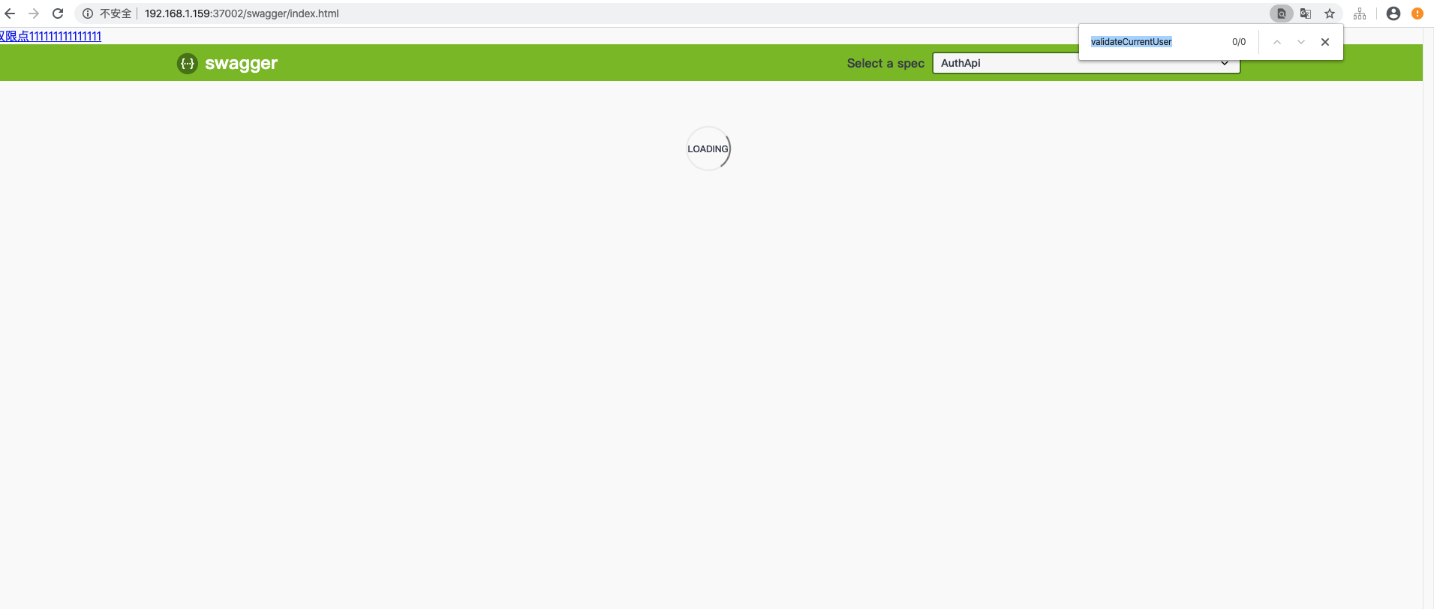

4.此时web有该接口或者该服务，app仍无，提醒后端，接口打上app标签，再次发布对应环境下的开发环境。